附件1
政务公开工作落实情况表

评测内容 | 是否落实 | 具体栏目名称 | 相应网址
本单位1-11月份在鄞州区政府信息公开平台主动公开数量 | 共180条，其中超时公开0条 | 无超时 | 无超时
是否在本单位门户网站专门设立政务公开（或政府信息公开）板块 | 是 | 政务公开 | http://www.bof.gov.cn/
本单位是否制定本单位2016年度政务公开工作要点并在本部门门户网站公开 | 是 | 计划总结 | http://zfxx.nbyz.gov.cn/govdiropen/jcms_files/jcms1/web12/site/art/2015/12/14/art_466_133990.html
本单位是否建立政务公开工作机制，明确本部门政务公开工作分管领导，工作分工并在本部门门户网站公布 | 是 | 机构概况 | http://zfxx.nbyz.gov.cn/govdiropen/jcms_files/jcms1/web12/site/art/2015/7/2/art_460_541.html
根据鄞政办发〔2016〕114号文件精神，相关责任单位是否落实重点领域公开分配的相关工作 | 是 | 财政预决算、“三公”经费 | http://zfxx.nbyz.gov.cn/govdiropen/jcms_files/jcms1/web12/site/col/col460/index.html
本单位是否建立政府信息依申请公开法律顾问审查机制 | 是 |  | 有专门的法律顾问
本单位是否建立政府信息公开属性源头认定机制 | 是 |  | 每条信息都会确认来源科室、负责科室
本单位2016年应主动公开的政策文件是否完全公开 | 是 | 规范性文件 | http://zfxx.nbyz.gov.cn/govdiropen/jcms_files/jcms1/web12/site/col/col460/index.html
本单位政府信息公开指南是否完善规范，是否准确提供政府信息公开机构名称、办公地址、办公时间、联系电话、传真号码、电子邮箱等内容 | 是 | 公开指南 | 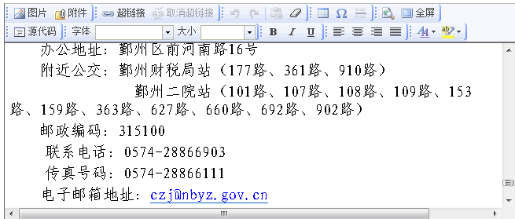  网页走丢，外网无法链接，可以从后台打开
本单位是否公开历年政府信息公开年报 | 是 | 年度报告 | http://zfxx.nbyz.gov.cn/govdiropen/jcms_files/jcms1/web1/site/col/col1681/index.html
本单位是否开通各类政务微博、微信、客户端并常年保持更新 | 否
本单位是否制定依申请公开制度（信息公开指南写明依申请公开相关要求和流程视同制定）并上网公开 | 是 | 公开指南 | 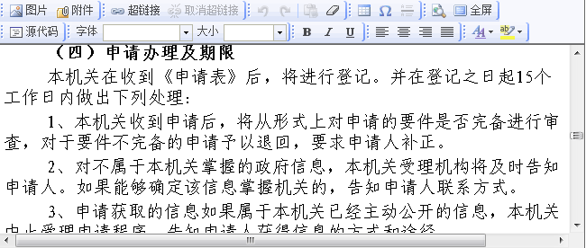  网页走丢，外网无法链接，可以从后台打开
本单位是否同时提供网上申请、现场申请、信函申请三种渠道并写入政府信息公开指南 | 是 | 公开指南 | 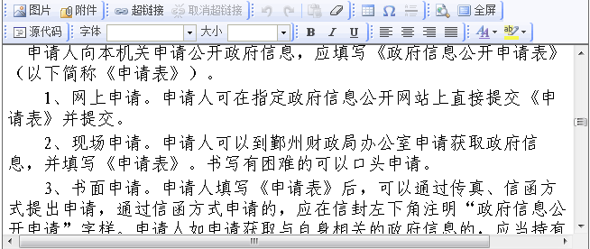  网页走丢，外网无法链接，可以从后台打开
本单位1-11月份依申请公开数量（包括纸质申请）及超时情况 | 共收到申请3件，其中，经法律顾问审查1件，超时办理0件
本单位因政府信息公开引起的行政复议 | 共0件，其中败诉0件
本单位因政府信息公开引起的行政诉讼 | 共0件，其中败诉0件

